様式第１号（第４条関係）
年 月 日

ふるさと寄附金申出書

伊勢崎市長 宛

御住所 | 〒
フリガナ
御名前
連絡先電話番号

寄附申出金額 | 円

寄附金活用メニュー
希望する活用メニューを１つ選んで○印をお願いします。
「子どもや若者たち」の自立支援（伊勢崎市版タイガーマスク運動支援事業）
「田島弥平旧宅」を後世に伝えよう！（田島弥平旧宅世界遺産活用事業）
い 生き生き元気な健康づくりの分野
せ 生活の安心安全推進の分野
さ 爽やかスポーツ振興の分野
き 来て！見て！賑わい観光振興の分野！
し 自然環境保全・省エネ推進の分野
！ 頼んだぞ！市長おまかせ分野

納付方法を選択してください。  本申込書を受領後、納付書類を郵送いたします。（現金持参を除く） | ワンストップ特例制度の申請希望の有無
□郵便局払い □銀行振込 □ 現金書留 □ 現金持参 | □ あり □ なし

謝礼品について
市外在住の方は、希望の有無を選択し、希望する場合は寄附額の範囲内で、謝礼品名と必要な寄附額を記入してください。
□希望します □辞退します
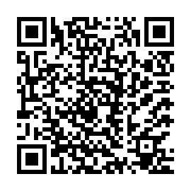
最新の謝礼品は次の場所で確認できます

ふるさとチョイス
伊勢崎市ページ

楽天市場
伊勢崎市ページ
さとふる
伊勢崎市ページ

謝礼品名 | 個数 | 合計寄附額
※この申出書に関する内容は、寄附金関係事務以外に使用することはありません。

謝礼品送付先
- 寄附者情報と同じ住所へ送付
- 寄附者情報と異なる住所へ送付
お受け取り人 氏名
住所 〒
電話番号

〒372-8501
伊勢崎市役所 企画部企画調整課
Tel 0270-27-2707 Fax 0270-23-9800
E-mail kikaku@city.isesaki.lg.jp
2020.5

